Các mối nguy hiểm của việc hun trùng bằng Phosphide trên tàu
maritimecyprus
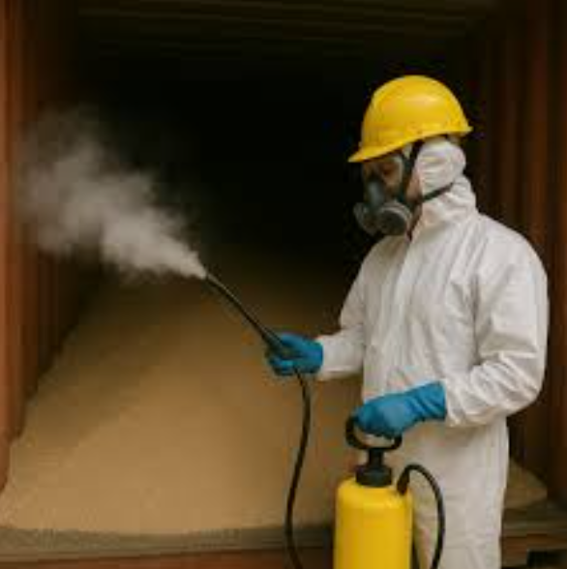
Mặc dù IMO đã ban hành các khuyến nghị chi tiết về các biện pháp an toàn khi hun trùng hầm hàng tàu biển, các cuộc điều tra tai nạn hàng hải vẫn tiếp tục cho thấy những khoảng trống nghiêm trọng về huấn luyện, giám sát khí và nhận thức rủi ro. Điều này khiến thuyền viên phải đối mặt với các mối nguy hiểm đe dọa tới tính mạng trong quá trình hun trùng khi tàu đang hành trình.
Hun trùng (fumigation) là quá trình giải phóng các loại khí độc (thuốc trừ sâu) vào hầm hàng hoặc khoang chứa hàng nhằm tiêu diệt hoặc ngăn ngừa sự xâm nhiễm của côn trùng và các loại sinh vật gây hại có thể làm hư hỏng hàng hóa. Việc hun trùng có thể được thực hiện trước và/hoặc sau khi xếp hàng. Tuy nhiên, hình thức hun trùng trong khi hành trình (in-transit fumigation) thường được chủ hàng và người thuê tàu ưu tiên vì giúp giảm thời gian tàu nằm cảng. Trong những năm gần đây, số lượng tai nạn hàng hải liên quan đến hun trùng trong khi hành trình đã gia tăng đáng kể. Các viên thuốc Phosphide được thiết kế để phản ứng với độ ẩm trong không khí, giải phóng khí Phosphine (PH₃) nhằm tiêu diệt côn trùng gây hại trong hàng hóa.
Những bài học thường gặp từ các cuộc điều tra tai nạn
Các báo cáo điều tra các vụ tai nạn nghiêm trọng liên quan đến xông hơi khử trùng thường chỉ ra những bài học lặp đi lặp lại sau đây:
• Kiểm tra trước khi xếp hàng và sau khi khử trùng không đầy đủ - Không thực hiện đúng việc làm kín hầm hàng và kiểm tra độ kín khí của ống thông gió, các vách ngăn chung và hệ thống ống luồn cáp điện đã tạo điều kiện cho khí khử trùng xâm nhập vào khu vực sinh hoạt hoặc khu vực làm việc của thuyền viên.
- Hiểu biết hạn chế về động lực học thông gió - Sự thay đổi luồng khí trong hệ thống thông gió có thể tạo ra áp suất âm tại những khu vực vốn được coi là an toàn, từ đó hút khí khử trùng vào bên trong.
- Giám sát khí không đầy đủ hoặc không hiệu quả - Các chế độ kiểm tra khí định kỳ hoặc thiết bị đo khí không phát hiện được khí còn tồn lưu hoặc khí đang di chuyển từ các khu vực khác.
- Thuyền viên không nhận biết được triệu chứng phơi nhiễm khí hun trùng - Các dấu hiệu ban đầu của ngộ độc Phosphine thường bị nhầm lẫn với ngộ độc thực phẩm, say sóng hoặc các bệnh thông thường khác dẫn đến việc xử lý và điều trị bị chậm trễ.
- Vào hầm hàng đã xông hơi khử trùng một cách không an toàn - Thuyền viên hoặc công nhân cảng đã vào hầm hàng mà không kiểm tra khí quyển trong hầm trước, không sử dụng thiết bị thở độc lập (Breathing Apparatus). Trong nhiều trường hợp, mọi người chỉ dựa vào giấy xác nhận “gas-free” do đơn vị hun trùng cấp mà không nhận thức được rằng khí hun trùng có thể vẫn còn bị giữ lại trong các túi khí hoặc các khoảng rỗng bên trong đống hàng.
Các mối nguy hiểm chính liên quan đến khí Phosphine
1. Độc tính
Giống như tất cả các loại khí dùng trong hun trùng, khí Phosphine không chỉ độc đối với côn trùng mà còn cực kỳ nguy hiểm đối với con người. Việc hít phải khí hun trùng có thể gây kích ứng và tổn thương hệ hô hấp; Buồn nôn; Chóng mặt; Suy hô hấp và ngạt thở dẫn đến tử vong.
Đã có nhiều vụ tai nạn khiến thuyền viên bị thương hoặc tử vong khi sử dụng các loại thuốc khử trùng tạo ra khí Phosphine trong khi vẫn có người ở trên tàu. Do đó, phải áp dụng các biện pháp ngăn chặn khí xâm nhập vào khu vực sinh hoạt của thuyền viên.
Cả hai loại thuốc khử trùng tạo ra khí Phosphine nhôm phosphide (Aluminium Phosphide), magiê phosphide (Magnesium Phosphide) đều rất nguy hiểm nếu sử dụng không đúng cách, nhất là khi khí rò rỉ vào khu vực sinh hoạt, khí còn tồn đọng trong các hốc hoặc khoảng trống của hầm hàng.
2. Tính cháy nổ
Một số loại khí và hóa chất dùng trong hun trùng có thể cháy khi đạt đến nồng độ đủ lớn.
Một số chất khử trùng còn có thể bốc cháy, gây hỏa hoạn, thậm chí phát nổ khi tiếp xúc với nước. Khí Phosphine có khả năng cháy khi trộn với không khí ở nồng độ 1,8% đến 2,0% thể tích trong không khí.

3. Tăng áp suất trong không gian kín (Build-up of Pressure)
Khi Phosphide phản ứng với độ ẩm trong không khí hoặc nước chứa trong hàng hóa (ví dụ gỗ tròn ướt), lượng khí Phosphine sinh ra có thể tích tụ trong các không gian kín như lối xuống hầm hàng, các khoang kín và khu vực dưới nắp hầm. Quá trình phản ứng có thể diễn ra nhanh hơn và tạo ra áp suất rất lớn. Khi mở nắp hầm hoặc cửa khoang trong điều kiện này, áp suất tích tụ có thể khiến nắp hầm bị bật tung lên, cửa khoang bị hất mạnh gây nguy cơ chấn thương nghiêm trọng cho người vận hành.
Tầm quan trọng của huấn luyện và biện pháp phòng ngừa
Vì các mối nguy hiểm nói trên, việc áp dụng đầy đủ các biện pháp an toàn và tổ chức huấn luyện phù hợp là rất cần thiết nhằm bảo đảm an toàn cho thuyền viên, công nhân cảng và các cá nhân khác có mặt trên tàu trong quá trình làm hàng và hun trùng.
Khuyến nghị đối với Chủ tàu, Người khai thác tàu, Thuyền trưởng và Thuyền viên
Các tàu thực hiện hun trùng hàng hóa trong khi hành trình cần:
1. Thực hiện hun trùng theo đúng quy định
Tuân thủ Quy định 3.6 của IMSBC Code (nếu áp dụng), đồng thời căn cứ vào “Khuyến nghị về sử dụng an toàn thuốc trừ sâu trên tàu áp dụng cho việc hun trùng hầm hàng” – MSC.1/Circ.1264/Rev.1; Các phần liên quan trong “Khuyến nghị về sử dụng an toàn thuốc trừ sâu trên tàu” – MSC.1/Circ.1358/Rev.1.
2. Đưa các mối nguy hiểm nêu trên vào đánh giá rủi ro
Khi thực hiện đánh giá rủi ro (Risk Assessment) đối với hoạt động hun trùng bằng Phosphide, cần xem xét đầy đủ các nguy cơ ngộ độc, cháy nổ, tăng áp suất, rò rỉ khítiếp xúc ngoài ý muốn của thuyền viên.
3. Xem xét các phương án thay thế
Trong trường hợp quy định của cảng không cho phép chuyên gia khử trùng trên bờ (Qualified Shore Fumigator-in-Charge) lên tàu hoặc thu gom, xử lý cặn thuốc khử trùng thì cần đánh giá và bố trí các giải pháp thay thế phù hợp để vẫn bảo đảm an toàn.
Ghi chú về huấn luyện
Đối với các khóa huấn luyện thuyền viên tàu hàng rời chở ngũ cốc, đậu nành, gỗ tròn hoặc các loại hàng thường phải fumigation, nên nhấn mạnh 5 nội dung cốt lõi:
- Nhận biết được triệu chứng ngộ độc Phosphine.
- Quy trình kiểm tra độ kín khí của khu vực sinh hoạt.
- Sử dụng máy đo khí và chế độ giám sát khí liên tục.
- Quy trình vào không gian đã hun trùng.
- Trách nhiệm của Thuyền trưởng, người phụ trách hun trùng và các sĩ quan trực ca trong suốt thời gian hun trùng.
Xem đầy đủ hướng dẫn tại: https://maritimecyprus.com/wp-content/uploads/2026/06/Gard-circular-Fumigation.pdf
------------------------------------------------------

